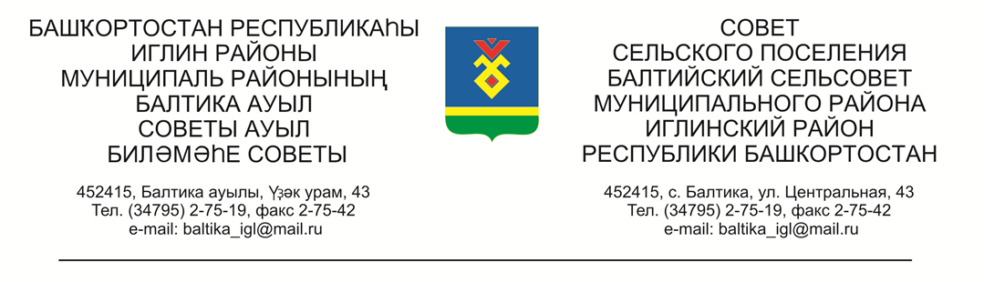

**КАРАР РЕШЕНИЕ**

# «18» октябрь 2022й. №345 «18» октября 2022г.

**О внесении изменения в решение Совета сельского поселения Балтийский сельсовет муниципального района Иглинский район Республики Башкортостан от 05 мая 2017 года № 221 «Об установлении дополнительных оснований признания безнадежными к взысканию недоимки по местным налогам (в том числе отмененным местным налогам), задолженности по пеням, штрафам по этим налогам, порядка их списания»**

В соответствии с пунктом 3 статьи 59 Налогового кодекса Российской Федерации, Федеральным законом от 06.10.2003 №131-ФЗ «Об общих принципах организации местного самоуправления в Российской Федерации», Совет сельского поселения Балтийский сельсовет муниципального района Иглинский район Республики Башкортостан решил:

1. Внести изменение в решение Совета сельского поселения Балтийский сельсовет муниципального района Иглинский район Республики Башкортостан от 05 мая 2017 года № 221 «Об установлении дополнительных оснований признания безнадежными к взысканию недоимки по местным налогам (в том числе отмененным местным налогам), задолженности по пеням, штрафам по этим налогам, порядка их списания», изложив подпункт 6 пункта 1 в следующей редакции:

«6) наличия недоимки и задолженности по пеням и штрафам по местным налогам, числящиеся за налогоплательщиками, являющимися физическими лицами, взыскание налоговыми органами которых оказалось невозможным в связи с истечением срока подачи заявления в суд о взыскании задолженности;».

2. Настоящее решение вступает в силу со дня его опубликования.

3. Обнародовать настоящее решение на официальном сайте органов местного самоуправления сельского поселения Балтийский сельсовет муниципального района Иглинский район Республики Башкортостан и на информационном стенде в здании Администрации сельского поселения по адресу: с.Балтика, ул.Центральная д.43.

4. Контроль за исполнением настоящего решения возложить на Постоянную комиссию по бюджету, налогам, вопросам муниципальной собственности и социально-гуманитарным вопросам (председатель Кот Н.Е.).

Глава сельского поселения И.М.Бугвин